中国教育工会无锡市委员会

关于开展女教职工“书香三八”

读书活动的通知

各市（县）、区教育工会，无锡经开区社会事业局，各直属院校、事业单位工会，市属各民办院校工会：

为深入学习贯彻习近平新时代中国特色社会主义思想， 贯彻落实党的十九大和十九届二中、三中、四中全会精神， “书香三八”读书活动视促进全民阅读为己任，致力于搭建优 秀阅读平台，引领女性爱上阅读，养成阅读习惯，提升文化素养，凝聚文化力量，在奋斗中播种希望，收获梦想，根据省教科工会和市总工会有关通知要求，经研究，决定在全市女教职工中开展以“非常时期，共克时艰”“阅读强素质•奋斗建新功”为主题的读书活动。现就有关事项通知如下：

一、活动时间

2020年2月27日至 2020年5月25日

二、活动主题

主题一“非常时期，共克时艰”

主题二“阅读强素质•奋斗建新功”

三、参评作品要求

主题一“非常时期，共克时艰”作品要求

在万众一心，众志成城，打赢这场疫情防控阻击战期间，开展全民参与 “非常时期，共克时艰”一封家书征集活动，作品要求情真意切，饱含家国情怀；关注疫情，同心共渡难关；呼吁大家，积极献计献策。自拟标题，书信格式正确规范；结构完整，文美情深，可附场景照片；本人原创，一人限投一篇，2000字以内。

“书香三八”读书活动组委会拥有作品的宣传、展播和出版权。女性作者作品将有机会参加全国第八届“书香三八”读书活动家书作品的评选，获奖作品编辑成书，由红旗岀版社出版。

主题二“阅读强素质•奋斗建新功”作品要求

**（一）征文作品要求**

1．品读活动用书，结合活动主题创作，题目自拟，体裁不限。

2．标题新颖，主题鲜明，构思巧妙，结构完整，写法独特，内容饱满，情节感人，文字优美。作品内容，可以写精读活动用书后的体会和感悟、自己或他人的感人奋斗故事、以阅读为题材的美文等。作品内容涉及宗教、迷信或非主流文化，不予参评。

3．作品须反复打磨、认真校对，达到文通句顺、标点符号使用准确规范。

4．字数控制在1000～2500字。少于1000字、多于2500字的作品，不予参评。

**（二）家书作品要求**

1．写给父母、长辈、恋人、丈夫、孩子及其他亲人，也可以写给未来的自己。

2．构思巧妙，写法独特，结构完整，文美情深。

3．结合书信内容自拟新颖标题，书信格式正确规范。非书信格式、无标题的作品，不予参评。

4．字数控制在1000～2000字。少于1000字、多于2000 字的作品，不予参评。

**（三）表演阅读作品要求**

1.内容凸显“阅读强素质•奋斗建新功”的活动主题，主要表演者为女性。

2．作品形式多样，包括主题演讲、配乐朗诵、情景剧、舞蹈或小品等。作品时长控制在10分钟以内。

3．投稿视频文件格式为MP4文件，文件大小控制在200M以内，大于200M系统将不接受上传，文件命名为作品标题（例：阅读中的幸福.MP4）。

**（四）书画阅读作品要求**

1．创作紧扣活动用书内容，突出“阅读强素质•奋斗建新功”的主题。脱离主题的古诗词书法作品、临摹的绘画作品，不予参评。

2．作品须采用书画专用纸，横幅或纵幅不小于68cm。硬笔书法作品横幅或纵幅不小于34cm。

3．作品风格不限，同一作者只能选投书法或绘画一类作品。

4．投稿作品可为JPG、JPEG格式文件, 文件大小控制在2～6M之间，大于6M系统将不接受上传，文件命名为作品标题（例：阅读中的幸福.jpg）。

5．入围市总工会评选的作品需向活动组委会提供作品原件，作品无需装裱。

**（五）摄影作品要求**

1．用摄影的艺术形式，有创意地体现“阅读强素质•奋斗建新功”的主题。用纪实的手法记录女性工作和生活的精彩瞬间，用独特的视角展示祖国山河的美秀壮丽。

2．拍摄设备、表现风格和形式不限。所有作品需附简要文字说明；纪实类作品可以做整体色彩变动和剪裁，不得局部增减内容和改变色彩。每位作者限投2幅作品，不收组照。

3．作品须本人原创，且不侵犯他人的肖像权、著作权、隐私权和名誉权等，因稿件或投稿行为所产生的相关法律责任由投稿者自行承担。

4．投稿作品可为JPG、JPEG格式文件, 文件大小控制在2～6M之间，大于6M系统将不接受上传，文件命名为作品标题（例：幸福的阳光.jpg）。

四、活动推荐阅读书目

《爱上阅读——阅读力就是幸福力》 徐升国 主编

《铿锵玫瑰——奋斗的女性最美》 卞毓方 主编

《最美书香——第七届“书香三八”读书活动优秀作品集》（全三册）

《书香画意——第七届“书香三八”读书活动书画阅读获奖作品集》(精美画册）

五、往届活动用书

《轻轻走向完美》 毕淑敏 著

《人生三曲》（全三册） 侯爵良 著

《孔母：颜征在》 林 锋、叶长强 著

《奔跑吧，姐妹》 何青志 主编

《人生最美是初心》 宁新路 主编

《阅读与家风》 王红旗 主编

《阅读与家教》 王红旗 主编

《和美家庭》 徐 凡、周永琴 主编

《闻书香 识女人》 徐 坤 著

《一路花开》 文雪梅 著

《满庭芬芳》 杨子忱 主编

六、有关要求

1.此次读书活动作品必须切合主题,“非常时期，共克时艰”一封家书征集活动可以教职工全员参与,“阅读强素质•奋斗建新功”主题读书活动，须本人最新原创，作者限女性，重点围绕征文、家书、书画摄影、表演阅读等项目开展；市教育工会将汇总各单位作品上报市总工会“书香三八”读书活动组委会参加评比（征文、家书、表演阅读、书画阅读、摄影，每人只限投其中一类作品）。

组委会拥有参赛作品的宣传、展播和出版权，凡参赛作品不予退回。

2.各单位要将读书活动与实施女职工提素建功工程有机结合，根据疫情防控情况，开展读书活动，可通过网站、微信群等形式开展，避免组织聚集性集体活动。

3.市（县）、区教育工会根据作品主题自选参评，选送参评作品单一主题内每类别不多于5篇。直属院校、事业单位工会选送参评作品单一主题内每类别不多于2篇，各单位务必重视此项活动，严把作品质量关，择优推荐，按要求填写明细表和汇总表。各类作品电子稿及明细表、汇总表请于5月25日前报送至邮箱：[741586980@qq.com](mailto:741586980@qq.com)；联系人：许婷；电话：15061896940。

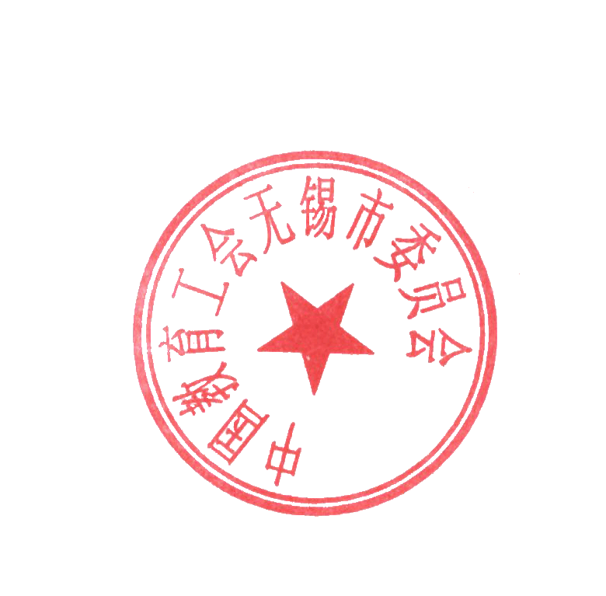附件：1.“书香三八”读书活动参评作品汇总表

2.“书香三八”读书活动情况汇总表

中国教育工会无锡市委员会

2020年2月27日

附件1

“书香三八”读书活动参评作品汇总表

**报送单位（盖章）： 报送时间：**

|  |  |  |  |  |  |  |
| --- | --- | --- | --- | --- | --- | --- |
| **序号** | **作品类型** | **作品名（题目）** | **作者** | **单位** | **地址** | **联系方式** |
|  |  |  |  |  |  |  |
|  |  |  |  |  |  |  |
|  |  |  |  |  |  |  |
|  |  |  |  |  |  |  |
|  |  |  |  |  |  |  |
|  |  |  |  |  |  |  |
|  |  |  |  |  |  |  |
|  |  |  |  |  |  |  |
|  |  |  |  |  |  |  |
|  |  |  |  |  |  |  |
|  |  |  |  |  |  |  |
|  |  |  |  |  |  |  |

附件2

“书香三八”读书活动情况汇总表

**单位：**

|  |  |  |  |  |
| --- | --- | --- | --- | --- |
| **活动名称** | **活动内容和形式** | **参与人数** | **活动用书征订数量** | **征文（或作品）数量** |
|  |  |  |  |  |
|  |  |  |
|  |  |  |
|  |  |  |
|  |  |  |
|  |  |  |
|  |  |  |
|  |  |  |
|  |  |  |
|  |  |  |
|  |  |  |
|  |  |  |